Religia
Grupa I
Wtorek 14.04
Temat: Ważne słowa.
Rymowanka:Te ważne słowa: „proszę” i „dziękuję” do Boga i ludzi chętnie kieruję.
Podręcznik nr. 21
Środa 15.04
Temat: Jezus.
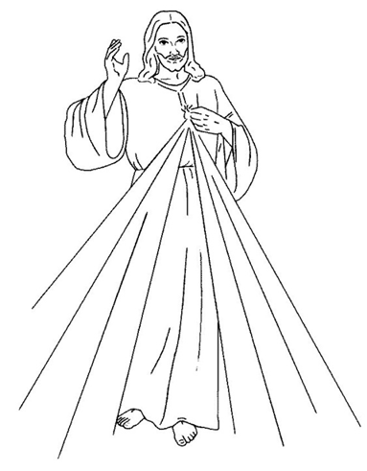
Jezu Ufam Tobie.

